บันทึกแนวทางการปฏิบัติที่ดี
- ชื่อผลงาน การเขียนผลงานเพื่อกำหนดระดับตำแหน่งที่สูงขึ้นของบุคลากรสายสนับสนุน คณะศิลปกรรมและสถาปัตยกรรมศาสตร์

1.เจ้าของผลงาน สำนักงานคณบดี คณะศิลปกรรมและสถาปัตยกรรมศาสตร์
2.สังกัด…คณะศิลปกรรมและสถาปัตยกรรมศาสตร์ มหาวิทยาลัยเทคโนโลยีราชมงคลล้านนา.
3.ชุมชนนักปฏิบัติ ด้านการผลิตบัณฑิต
ด้านการวิจัย
ด้านการพัฒนาสมรรถนะการปฏิบัติงาน
4.ประเด็นความรู้ (สรุปลักษณะผลงานที่ประสบความสำเร็จ)
การเขียนผลงานเพื่อกำหนดระดับตำแหน่งที่สูงขึ้นของบุคลากรสายสนับสนุน คณะศิลปกรรมและสถาปัตยกรรมศาสตร์ มีองค์ความรู้ที่จำเป็นต่อการปฏิบัติราชการ องค์ความรู้ในการพัฒนาสมรรถนะการปฏิบัติงานสู่แนวทางกำหนดระดับตำแหน่งที่สูงขึ้นของบุคลากรสายสนับสนุน โดยใช้เป็นเครื่องมือในการพัฒนางาน เพิ่มประสิทธิภาพให้มีความก้าวหน้า ซึ่งคณะศิลปกรรมและสถาปัตยกรรมศาสตร์ ได้เล็งเห็นความสำคัญของการนำกระบวนการจัดการความรู้มาเป็นเครื่องมือในการพัฒนาคน พัฒนางาน พัฒนาคุณภาพและ ประสิทธิภาพ และพัฒนาฐานความรู้ภายในหน่วยงาน เพื่อให้บรรลุเป้าหมายและบังเกิดผลต่อการปฏิบัติด้านพัฒนาองค์กร ซึ่งได้มีการกำหนดประเด็นเรื่องการเขียนผลงานเพื่อกำหนดระดับตำแหน่งที่สูงขึ้นของบุคลากรสายสนับสนุน คณะศิลปกรรมและสถาปัตยกรรมศาสตร์ จากการ ค้นหาความรู้ การสร้างและแสวงหาความรู้ การจัดความรู้ให้เป็นระบบ การประมวลผลและกลั่นกรองความรู้ การเข้าถึงความรู้ การแบ่งปันแลกเปลี่ยนเรียนรู้ และการเรียนรู้และได้แนวปฏิบัติที่ดี
การประเมินค่างาน คือ กระบวนการวัดคุณค่างานของตำแหน่ง โดยนำงานมาเปรียบเทียบกันภายใต้องค์ประกอบที่เป็นตัววัดหลักเพื่อตีค่างาน โดยมีผลสัมฤทธิ์ของงานที่ปฏิบัติได้ผลผลิตตามเป้าหมายและเกิดผลลัพธ์ตรงตามวัตถุประสงค์ รวมทั้งสมรรถนะในการปฏิบัติงานที่มีคุณลักษณะเชิงพฤติกรรมที่ส่งเสริมการปฏิบัติงาน ซึ่งกำหนดขึ้นเพื่อหล่อหลอมค่านิยมและพฤติกรรมที่พึงประสงค์ รวมถึงผลงานประเภทต่าง ๆ อาทิเช่น คู่มือปฏิบัติงานหลัก ที่เป็นเอกสารแสดงถึงเส้นทางการทำงานในงานหลักของตำแหน่ง ตั้งแต่จุดเริ่มต้นจนสิ้นสุดกระบวนการ โดยระบุขั้นตอนและรายละเอียดของกระบวนการต่าง ๆ ในการปฏิบัติงาน กฏ ระเบียบที่เกี่ยวข้องในการปฏิบัติงาน ตลอดจนแนวทางแก้ไขปัญหาและข้อเสนอแนะในการปฏิบัติงาน ซึ่งต้องใช้ประกอบการปฏิบัติงานมาแล้ว และต้องมีการปรับปรุงเปลี่ยนแปลงเมื่อมีการเปลี่ยนแปลงการปฏิบัติงาน ผลงานประเภทเชิงวิเคราะห์ ที่แสดงถึงผลงานที่แยกแยะองค์ประกอบต่าง ๆ เพื่อให้เกิดความรู้ความเข้าใจในเรื่องนั้น ๆ ซึ่งเป็นประโยชน์ต่องานของหน่วยงานหรือสถาบันอุดศึกษา รวมทั้งผลงานเชิงสังเคราะห์ที่แสดงการรวบรวมเนื้อหาสาระต่าง ๆ หรือองค์ประกอบต่างๆ เข้าด้วยกัน โดยต้องอาศัยความคิดสร้างสรรค์ในการสร้างรูปแบบหรือโครงสร้างเบื้องต้น เพื่อให้เกิดแนวทางหรือเทคนิคการใหม่ในเรื่องนั้น ๆ ซึ่งเป็นประโยชน์ต่องานของคณะหรือมหาวิทยาลัย

5.ความเป็นมา (ปัญหา วัตถุประสงค์ เป้าหมาย)
ตามที่มหาวิทยาลัยเทคโนโลยีราชมงคลล้านนา มีเป้าหมายในการพัฒนามหาวิทยาลัยไปสู่องค์กรแห่งการเรียนรู้ โดยมีนโยบายที่ผลักดันให้มีการจัดการความรู้ทั่วทั้งมหาวิทยาลัยที่ตอบวิสัยทัศน์และยุทธศาสตร์ของมหาวิทยาลัย โดยมีการรวบรวมความรู้ที่มีอยู่ในมหาวิทยาลัย (Tacit Knowledge) ถ่ายทอดไปสู่บุคลากรและนำไปปฏิบัติอย่างเป็นระบบ (Explicit Knowledge) จนเกิดเป็นแนวปฏิบัติให้เกิดการแลกเปลี่ยนเรียนรู้และถ่ายทอดความรู้ภายในหน่วยงาน เป็นการสนับสนุนการปรับปรุงและพัฒนาการดำเนินงานที่เกิดจากการจัดการความรู้ของหน่วยงาน เพื่อให้บุคลากรได้ตระหนัก และเข้าใจถึงความสำคัญและประโยชน์ของการจัดการความรู้มากขึ้น มีโอกาสแลกเปลี่ยนเรียนรู้ เกี่ยวกับวิธีการดำเนินการจัดการความรู้กับผู้เชี่ยวชาญ และระหว่างหน่วยงานตลอดจนสามารถนำความรู้ที่ได้รับไปจัดการความรู้ในหน่วยงานได้อย่างเป็นรูปธรรม ชัดเจน ครอบคลุมทุกภารกิจของมหาวิทยาลัย โดยใช้เป็นเครื่องมือในการพัฒนางาน เพิ่มประสิทธิภาพให้มีความก้าวหน้า นำพามหาวิทยาลัยไปสู่องค์กรแห่งการเรียนรู้ต่อไป ซึ่งมหาวิทยาลัยฯ ได้เล็งเห็นความสำคัญของ การนำกระบวนการจัดการความรู้มาเป็นเครื่องมือในการพัฒนาคน พัฒนางาน พัฒนาคุณภาพและ ประสิทธิภาพ และพัฒนาฐานความรู้ภายในหน่วยงาน และพัฒนามหาวิทยาลัย นั้น
เพื่อให้บุคลากรได้ตระหนัก และเข้าใจถึงความสำคัญและประโยชน์ของการจัดการความรู้มากขึ้น มีโอกาสแลกเปลี่ยนเรียนรู้ เกี่ยวกับวิธีการดำเนินการจัดการความรู้กับผู้เชี่ยวชาญ และระหว่างหน่วยงานตลอดจนสามารถนำความรู้ที่ได้รับไปจัดการความรู้ในหน่วยงานได้อย่างเป็นรูปธรรม ชัดเจน ครอบคลุมในประเด็นยุทธศาสตร์ การเขียนผลงานเพื่อกำหนดระดับตำแหน่งที่สูงขึ้นของบุคลากรสายสนับสนุน คณะศิลปกรรมและสถาปัตยกรรมศาสตร์ ซึ่งมีองค์ความรู้ที่จำเป็นต่อการปฏิบัติราชการ องค์ความรู้ในการพัฒนาสมรรถนะการปฏิบัติงานสู่แนวทางกำหนดระดับตำแหน่งที่สูงขึ้นของบุคลากรสายสนับสนุน โดยใช้เป็นเครื่องมือในการพัฒนางาน เพิ่มประสิทธิภาพให้มีความก้าวหน้า นำพามหาวิทยาลัยไปสู่องค์กรแห่งการเรียนรู้ต่อไป ซึ่งคณะศิลปกรรมและสถาปัตยกรรมศาสตร์ ได้เล็งเห็นความสำคัญของ การนำกระบวนการจัดการความรู้มาเป็นเครื่องมือในการพัฒนาคน พัฒนางาน พัฒนาคุณภาพและ ประสิทธิภาพ และพัฒนาฐานความรู้ภายในหน่วยงาน เพื่อให้บรรลุเป้าหมายและบังเกิดผลต่อการปฏิบัติด้านพัฒนาองค์กร จึงได้จัดทำโครงการการจัดการความรู้คณะศิลปกรรมและสถาปัตยกรรมศาสตร์ เรื่อง การเขียนผลงานเพื่อกำหนดระดับตำแหน่งที่สูงขึ้นของบุคลากรสายสนับสนุน คณะศิลปกรรมและสถาปัตยกรรมศาสตร์ ซึ่งได้มีการกำหนดประเด็นเรื่องการเขียนผลงานเพื่อกำหนดระดับตำแหน่งที่สูงขึ้นของบุคลากรสายสนับสนุนจากการ ค้นหาความรู้ การสร้างและแสวงหาความรู้ การจัดความรู้ให้เป็นระบบ การประมวลผลและกลั่นกรองความรู้ การเข้าถึงความรู้ การแบ่งปันแลกเปลี่ยนเรียนรู้ และการเรียนรู้และได้แนวปฏิบัติที่ดี

วัตถุประสงค์
- เพื่อพัฒนาการเขียนผลงานเพื่อกำหนดระดับตำแหน่งที่สูงขึ้นของบุคลากรสายสนับสนุนคณบดีคณะศิลปกรรมและสถาปัตยกรรมศาสตร์
2.เพื่อส่งเสริมให้บุคลากรได้แลกเปลี่ยนเรียนรู้เกิดแนวปฏิบัติที่ดีประเด็นองค์ความรู้ในการพัฒนาสมรรถนะการปฏิบัติงานเพื่อตอบสนองยุทธศาสตร์พันธกิจมหาวิทยาลัย
กลุ่มเป้าหมายผู้เข้าร่วมโครงการ
- ผู้บริหารในคณะศิลปกรรมและสถาปัตยกรรมศาสตร์ จำนวน 2 คน
- บุคลากรสายสนับสนุน ประเภทพนักงานในสถาบันอุดมศึกษา จำนวน 13 คน

เป้าหมาย
- เกิดการพัฒนาระบบการจัดการความรู้ของคณะศิลปกรรมและสถาปัตยกรรมศาสตร์ และบุคลากรสามารถนำความรู้ที่ได้จากการแลกเปลี่ยนเรียนรู้ไปพัฒนางานในองค์กรต่อไป
- ได้แนวปฏิบัติที่ดีประเด็นองค์ความรู้ในการพัฒนาสมรรถนะการปฏิบัติงานเพื่อตอบสนองยุทธศาสตร์ และพันธกิจมหาวิทยาลัย ด้านการจัดการความรู้การพัฒนาสมรรถนะการปฏิบัติงานสู่แนวทางปฏิบัติที่ดี ของสำนักงานคณบดีคณะศิลปกรรมและสถาปัตยกรรมศาสตร์

6.แนวทางการปฏิบัติที่ดี (วิธีการ กระบวนการ เครื่องมือการจัดการความรู้ที่ใช้)
6.1 การวิเคราะห์ค่างาน
การวิเคราะห์ค่างาน หมายถึง กระบวนการแยกแยะองค์ประกอบของงาน ภารกิจ ทิศทาง ลักษณะงาน ขอบเขต และหน้าที่ความรับผิดชอบของตำแหน่ง เพื่อวัดคุณค่าของตำแหน่งงาน โดยการนำงานทั้งหมดมาเปรียบเทียบกัน เพื่อตีค่างานที่ตัวเองทำอยู่และที่ตัวเองจะทำในอนาคตที่ได้รับการแต่งตั้งให้ ดำรงตำแหน่งระดับสูงขึ้น ภายใต้องค์ประกอบ หลักเกณฑ์การประเมินค่างานของตำแหน่งงานในแต่ละระดับ ตำแหน่ง ซึ่งมีทั้งปริมาณงานในหน้าที่ คุณภาพของงานในหน้าที่ ความยุ่งยากในการปฏิบัติงาน รวมทั้ง แนวทางการปฏิบัติงาน การประยุกต์ใช้ความรู้ประสบการณ์ การกำกับตรวจสอบ การตัดสินใจ และ การริเริ่มพัฒนาแนวทางวิธีการปฏิบัติงาน การประเมินค่างาน คณะกรรมการประเมินค่างาน จะต้องดูจากการเขียนอธิบายชี้แจงของเจ้าตัวผู้ ขอแต่ละตำแหน่งงานของตำแหน่งเดิมกับงานของตำแหน่งใหม่ เป็นอย่างไร อยู่ในลำดับไหนของเกณฑ์ คะแนนที่จะได้รับ หากมองพิจารณาแบบตรรกะ ก็จะต้องเขียนอธิบายชี้แจงในตำแหน่งใหม่ให้อยู่ในช่วงการให้คะแนนลำดับ 3 - 4 ของแต่ละองค์ประกอบจึงจะได้คะแนนสูง หลักการเขียนวิเคราะห์ค่างานให้ได้คะแนนสูง คือ ต้องเขียนงานของตำแหน่งใหม่แต่ละองค์ประกอบ ให้อยู่ในช่วงลำดับ ๓ และลำดับ ๔ ให้เป็นรูปธรรม ที่มีหลักฐานเชิงอ้างอิงที่น่าเชื่อถือ หน้าที่ความรับผิดชอบ ของตำแหน่งใหม่ต้องตรงกับมาตรฐาน กำหนดตำแหน่ง โดยแยกเป็น ๔ ด้าน ได้แก่ ด้านปฏิบัติการ ด้านวางแผน ด้านประสานงาน และด้านบริการ โดยแบ่งเป็น ตำแหน่งเดิม(คอลัมน์ด้านซ้ายมือ) และตำแหน่งใหม่(คอลัมน์ด้านขวามือ)
ตัวอย่าง แบบฟอร์มประเมินค่างาน

แบบประเมินค่างานของตำแหน่งประเภทวิชาชีพเฉพาะหรือเชี่ยวชาญเฉพาะ
ระดับชำนาญการ และระดับชำนาญการพิเศษ
-------------------------------------------------------------
1) ตำแหน่งเลขที่......…..

ชื่อตำแหน่ง......................................................................................ระดับ.....................................................
สังกัด..............................................................................................................................................................
ขอกำหนดเป็นตำแหน่ง..........................................................................ระดับ...............................................

2) หน้าที่และความรับผิดชอบของตำแหน่ง
ตำแหน่งเดิม | ตำแหน่งใหม่
1.........................................................................................  ............................................................................................  2..........................................................................................  ............................................................................................  3..........................................................................................  ............................................................................................ | 1..........................................................................................  ............................................................................................  2..........................................................................................  ............................................................................................  3..........................................................................................  ............................................................................................
3) วิเคราะห์เปรียบเทียบคุณภาพ และความยุ่งยากและความซับซ้อนของงานที่เปลี่ยนแปลงไป
งานเดิม | งานใหม่
1. คุณภาพของงาน  .........................................................................................  .........................................................................................  .........................................................................................  ......................................................................................... | 1. คุณภาพของงาน  .........................................................................................  .........................................................................................  .........................................................................................  .........................................................................................
2. ความยุ่งยากและความซับซ้อนของงาน  .........................................................................................  .........................................................................................  .........................................................................................  ......................................................................................... | 2. ความยุ่งยากและความซับซ้อนของงาน  .........................................................................................  .........................................................................................  .........................................................................................  .........................................................................................

4) การกำกับตรวจสอบ
งานที่ทำในแต่ละเรื่องมีการดำเนินการตั้งแต่ต้นจนจบ อย่างไรบ้าง
การวิเคราะห์เป็นเรื่องของ
- ข้อมูลที่เป็นจริง
- งานที่ปฏิบัติมีขั้นตอนอย่างไรบ้าง ผ่านความเห็นชอบของใครบ้าง
- งานที่ปฏิบัติขั้นตอนใดต้องผ่านการตรวจสอบหรือไม่ผ่านการตรวจสอบ
- งานที่ปฏิบัติต้องรายงานอย่างไร (เวลา)

5) การตัดสินใจ
งานที่ทำในแต่ละเรื่องมีอะไรบ้าง แต่ละขั้นตอนมีการตัดสินใจอย่างไ เป็นการวิเคราะห์การปฏิบัติงานที่มีการตัดสินใจ หรือการตัดสินใจค่อนข้างมาก สามารถวางแผนและกำหนดแนวทางการปฏิบัติงาน และแก้ไขปัญหาในงานที่รับผิดชอบ หรือการตัดสินใจ ด้วยตนเองอย่างอิสระ สามารถปรับเปลี่ยนแนวทาง และแก้ไขปัญหาในการปฏิบัติงานที่รับผิดชอบ หรือการ ตัดสินใจด้วยตนเองอย่างอิสระ ริเริ่มพัฒนาแนวทางและวิธีการปฏิบัติงาน ผู้วิเคราะห์ต้องเขียนเกี่ยวกับขั้นตอนการปฏิบัติงานย่อยมา เพื่อบรรายลักษณะงานที่ปฏิบัติ เช่น มี การตัดสินในในงานที่ปฏิบัติอย่างไร มีการริเริ่มพัฒนาแนวทางและวิธีการปฏิบัติงานอย่างไร มีการปรับเปลี่ยน แนวทางการปฏิบัติงานที่ไม่ขัดต่อกฎ ระเบียบ ข้อบังคับ และสามารถแก้ไขปัญหาในงานที่รับผิดชอบอย่างไร
6.2 การจัดทำผลงานคู่มือการปฏิบัติงาน
คู่มือปฏิบัติงาน หมายถึง เอกสารแสดงเส้นทางการปฏิบัติงาน ตั้งแต่จุดเริ่มต้นจนสิ้นสุดกระบวนการ โดยระบุขั้นตอนและรายละเอียดของกระบวนการต่าง ๆ มีกฎ ระเบียบที่เกี่ยวข้อง แนวทางแก้ปัญหา มีข้อเสนอแนะ ในการปฏิบัติงานเพื่อปรับปรุงเปลี่ยนแปลงการปฏิบัติงาน บทวิเคราะห์วิจารณ์ หรือยกตัวอย่างในกรณีศึกษาและเสนอแนะแนวทางที่ปฏิบัติจริงมาแล้ว
รูปแบบของคู่มือปฏิบัติงาน ประกอบไปด้วย
1. หัวเรื่อง
2. ประวัติความเป็นมา
3. วัตถุประสงค์
4. ภาระหน้าที่ความรับผิดชอบ
5. ระเบียบ ข้อบังคับ เอกสารหรือทฤษฎีต่างๆ ที่เกี่ยวข้อง
6. เทคนิค หรือ แนวทางปฏิบัติงาน
7. ปัญหา อุปสรรค แนวทางแก้ไข ข้อเสนอแนะ
การเผยแพร่ ของคู่มือปฏิบัติงาน จะต้องเผยแพร่ไปยังหน่วยงานที่เกี่ยวข้องกับตำแหน่งที่เสนอขอ เผยแพร่หลังจากที่คณะกรรมการผู้ทรงคุณวุฒิประเมินคุณภาพแล้ว

ลักษณะของคู่มือปฏิบัติงานที่ดี

1. ชัดเจน เข้าใจง่าย

2. เป็นประโยชน์ในการปฏิบัติงานและการฝึกอบรม

3. เหมาะสมกับหน่วยงานและผู้ใช้งานแต่ละกลุ่ม

4. มีความน่าสนใจ น่าติดตาม

5. มีความเป็นปัจจุบัน (Update) ไม่ล้าสมัย

6. มีตัวอย่างประกอบ

ข้อสังเกตุ หากระบุได้ว่านำคู่มือไปปฏิบัติจริงตั้งแต่เมื่อใด กับหน่วยงานใด มีปัญหาอย่างไร และได้แก้ไขปัญหามาแล้วอย่างไร จะทำให้มีน้ำหนักมากขึ้น

โครงร่างคู่มือการปฏิบัติงาน

แนวทางการจัดทำคู่มือการปฏิบัติงาน
1. เขียนเป็นบท อย่างน้อย 5 บท
2. เป็นเรื่องที่ใช้เป็นประโยชน์ สามารถนำมาพัฒนางานได้
3. ทำให้ลดขั้นตอน ประหยัดเวลาในการทำงาน
4. เป็นภาระงานที่รับผิดชอบ
5. มีความรู้ความเข้าใจ ชำนาญงานในเรื่องที่ทำเป็นอย่างดี
6. สามารถนำไปปฏิบัติและทำงานได้ มีการยกตัวอย่างปฏิบัติได้ หรือ ปฏิบัติไม่ได้

แนวทางการเขียนคู่มือการปฏิบัติงาน

ประโยชน์ของคู่มือการปฏิบัติงาน

1. ได้งานที่มีคุณภาพตามกำหนด
2. ผู้ปฏิบัติงานไม่เกิดความสับสน
3. แต่ละหน่วยงานรู้งานซึ่งกันและกัน
4. บุคลากรหรือเจ้าหน้าที่สามารถทำงานแทนกันได้
5. สามารถเริ่มปฏิบัติงานได้อย่างถูกต้องและรวดเร็วเมื่อมีการโยกย้ายตำแหน่งงาน
6. ลดขั้นตอนการทำงานที่ซับซ้อน
7. ลดข้อผิดพลาดจากการทำงานที่ไม่เป็นระบบ
8. ช่วยเสริมสร้างความมั่นใจในการทำงาน
9. ช่วยให้เกิดความสม่ำเสมอในการปฏิบัติงาน
10. ช่วยลดความขัดแย้งที่อาจเกิดขึ้นในการทำงาน
11. ช่วยลดการตอบคำถามและลดเวลาการสอนงาน
12. ช่วยให้การทำงานเป็นมืออาชีพ และการปรับปรุงงาน

7. ผลสัมฤทธิ์ (ผลสัมฤทธิ์ด้านต่าง ๆ ได้แก่ เชิงคุณภาพ เชิงปริมาณ รางวัลที่ได้รับ การเป็นแบบอย่างที่ดีให้กับหน่วยงานต่าง ๆ ฯลฯ)
1. เกิดกระบวนการทำงานใหม่ ประหยัดเวลา ลดขั้นตอนการทำงาน ก่อให้เกิดประสิทธิภาพมากยิ่งขึ้น
2. ผู้รับบริการมีความพึงพอใจในการรับบริการ
3. บุคลากรในหน่วยงานมีความเชี่ยวชาญในการทำงานมากยิ่งขึ้น
4. องค์กร/หน่วยงาน มีความน่าเชื่อถือ และเป็นที่ยอมรับในระดับสากล

8.ปัจจัยความสำเร็จ (สรุปเป็นข้อๆ)
1. บุคลากรมีความเข้าใจในบทบาทหน้าที่ และวิธีการปฏิบัติงานอย่างชัดเจน
2. การเปลี่ยนแปลงในการปฏิบัติงาน เช่น การเก็บรวบรวมข้อมูล การสั่งสมประสบการณ์และการแก้ไขปัญหา การวิเคราะห์งานและการสังเคราะห์งานอย่างเป็นระบบ
3. ประโยชน์ที่ได้จากการจัดการความรู้ นำไปใช้ในการปฏิบัติงานได้
4. การนำความรู้นั้นๆ ไปใช้ต่อยอดในการทำผลงานต่อไป
5.มีวัฒนธรรมองค์กรที่ดี มีการเอื้อเฟื้อเผื่อแผ่ด้วยระบบพี่เลี้ยง มีเจตคติที่ดีในการแบ่งปันความรู้ นำองค์ความรู้จากรุ่นพี่ที่มากด้วยประสบการณ์ นำมาต่อยอดองค์ความรู้ให้เจ้าหน้าที่รุ่นใหม่ต่อไป
6. ผู้บริหารให้ความสำคัญ ส่งเสริมสนับสนุน และมีนโยบายในการพัฒนาการปฏิบัติงานของบุคลากรที่ชัดเจน
7. มีระบบสารสนเทศช่วยในการจัดเก็บข้อมูลได้อย่างถูกต้องและรวดเร็ว

9.ปัญหาอุปสรรคและข้อเสนอแนะ แนวทางการพัฒนาต่อไป
1. บุคลากรขาดความมุ่งมั่น และแรงจูงใจในการพัฒนากระบวนการปฏิบัติงาน ด้วยภาระงานประจำที่มีจำนวนมาก
2. การแลกเปลี่ยนเรียนรู้จะต้องมีการพบปะ พูดคุยกันหลายครั้ง บางคนมีภารกิจอื่นไม่สามารถ
เข้าร่วมได้ทุกครั้ง
3. ต้องกระตุ้น และได้รับความร่วมมือจากบุคลากรทุกระดับ และบุคลากรจะต้องตระหนักถึงความสำคัญและเห็นถึงคุณค่าของการจัดการความรู้

ภาพประกอบการดำเนินกิจกรรม

ภาพประกอบการแลกเปลี่ยนเรียนรู้ เรื่อง การเขียนผลงานเพื่อกำหนดระดับตำแหน่งที่สูงขึ้นของบุคลากรสายสนับสนุน คณะศิลปกรรมและสถาปัตยกรรมศาสตร์

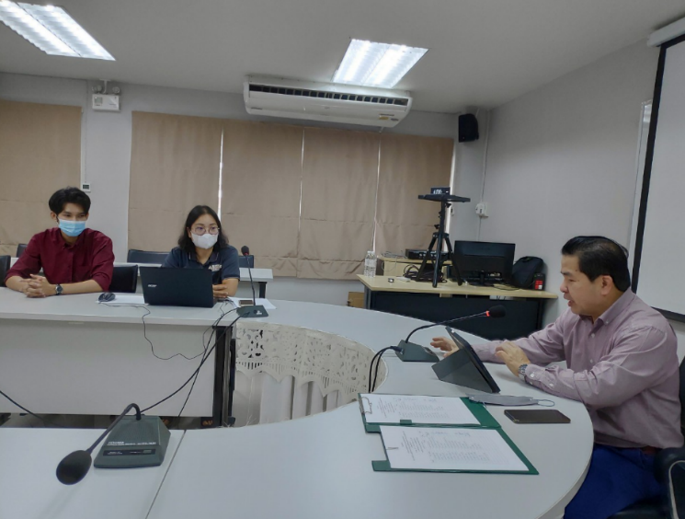

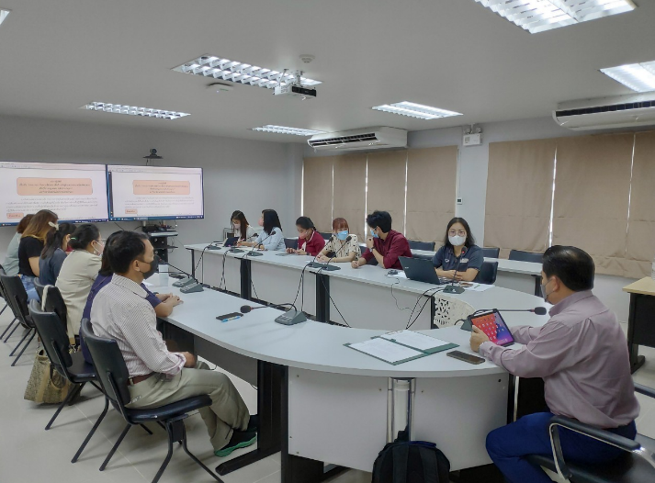
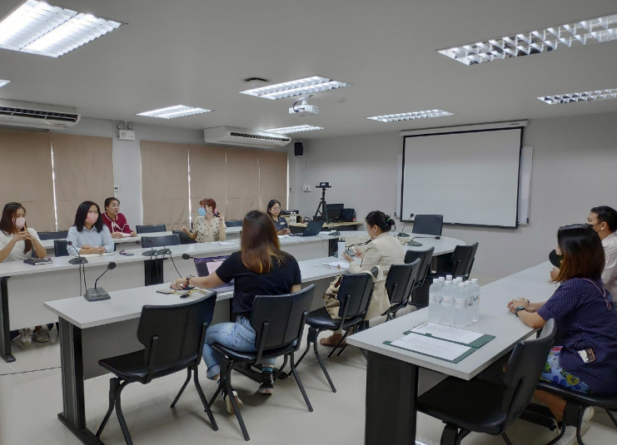

แลกเปลี่ยนเรียนรู้วันที่ 16 มิถุนายน 2565
โดยมี รองศาสตราจารย์ไพบูลย์ หล้าสมศรี รองคณบดีฝ่ายวิจัยและบริการวิชาการ
เข้าร่วมแลกเปลี่ยนเรียนรู้

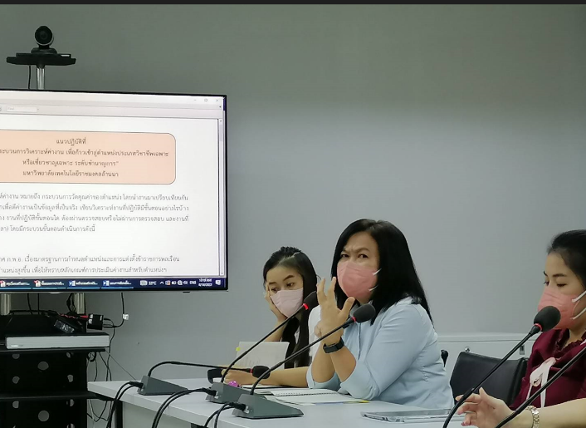
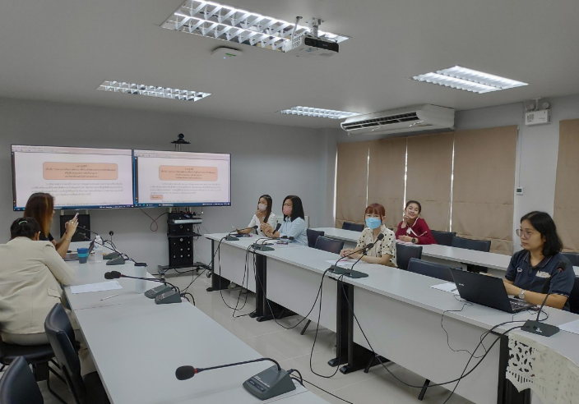
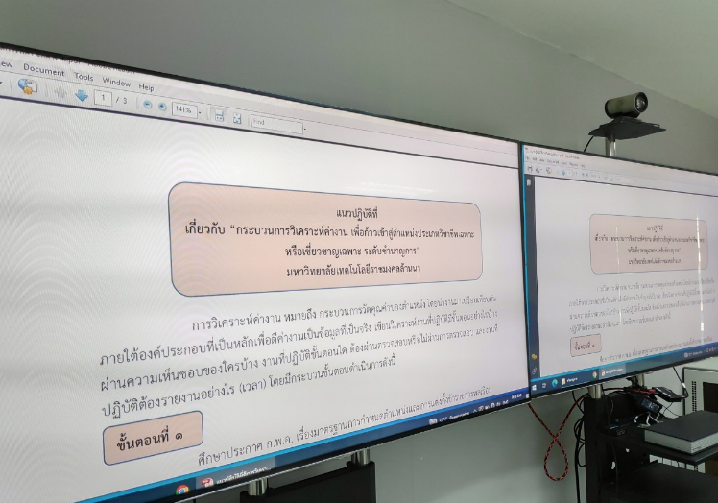
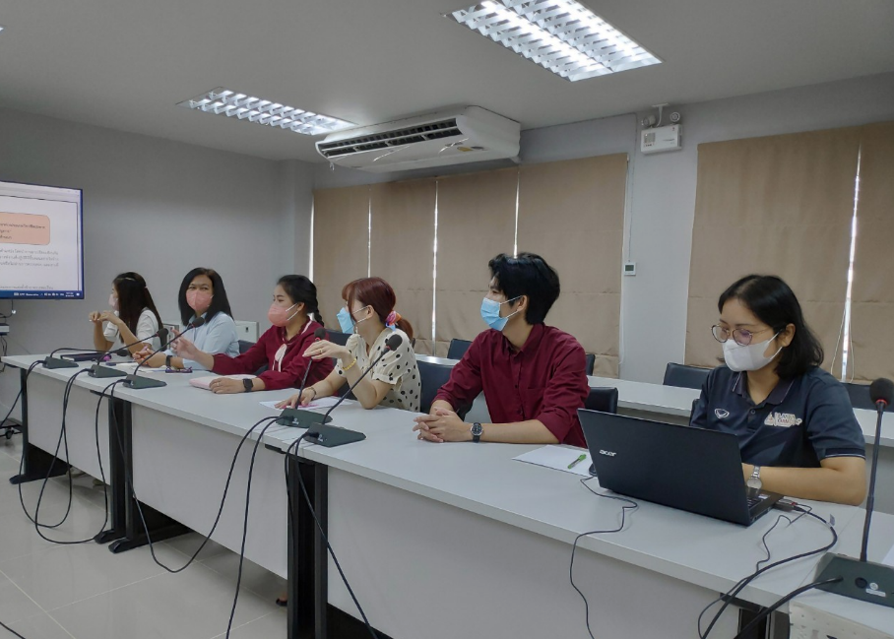

แลกเปลี่ยนเรียนรู้และแลกเปลี่ยนประสบการณ์
โดยคุณรุจิราพร แสงปวง บุคลากรชำนาญการ

ภาพประกอบการประชุม แลกเปลี่ยนเรียนรู้
เรื่อง การเขียนผลงานเพื่อกำหนดระดับตำแหน่งที่สูงขึ้นของบุคลากรสายสนับสนุน
คณะศิลปกรรมและสถาปัตยกรรมศาสตร์
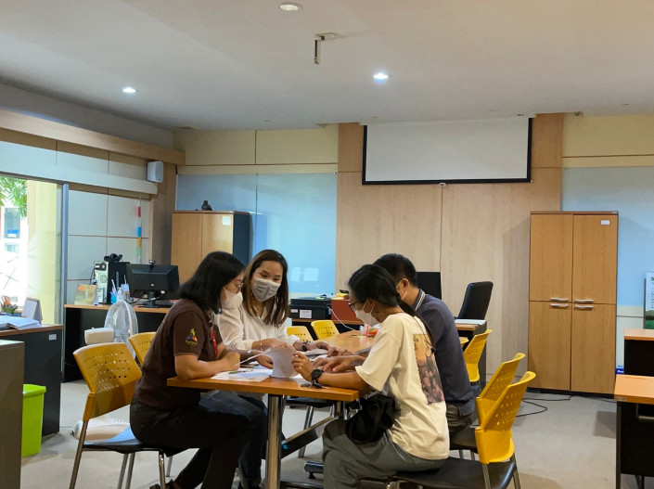
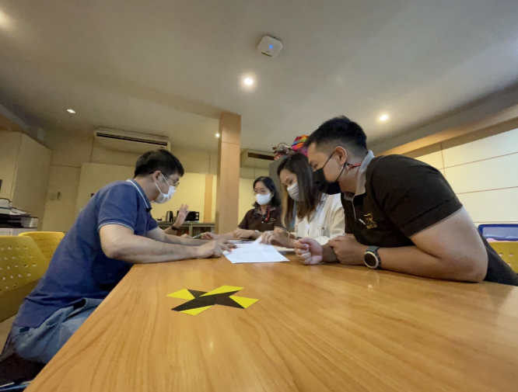
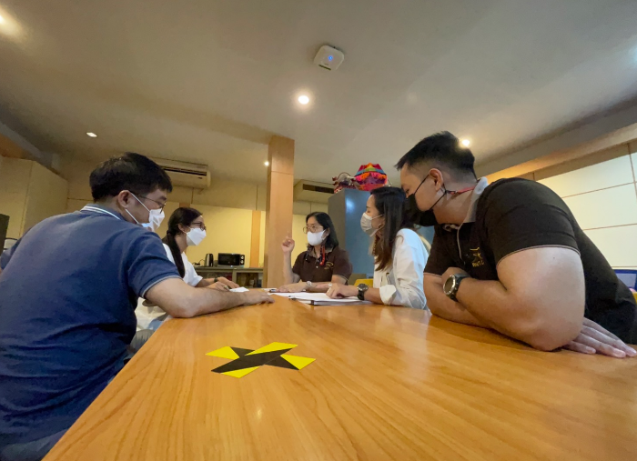
วันที่ 22 มิถุนายน 2565
